Министерство сельского хозяйства
Российской Федерации

Департамент научно-технологической политики и образования

Федеральное государственное учреждение
Северо-Кавказская государственная зональная
машиноиспытательная станция

Протокол испытаний
№ 11-47-09 (4130072)

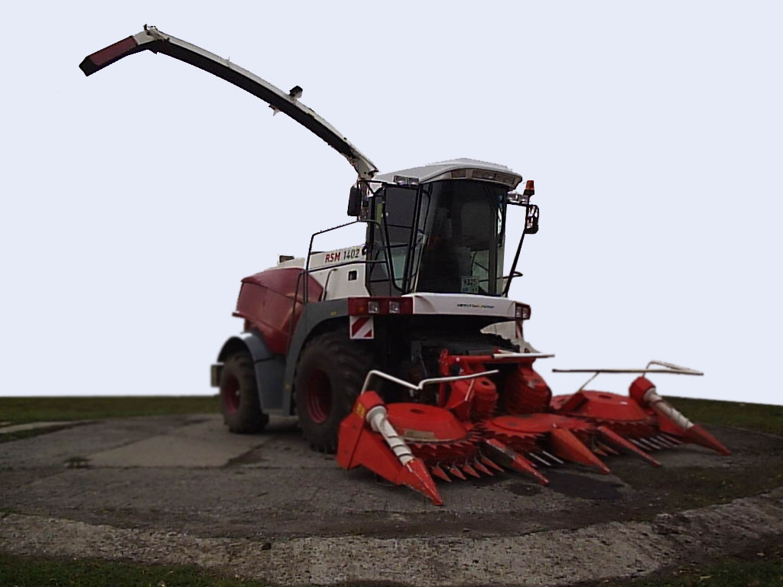

КОМБАЙН КОРМОУБОРОЧНЫЙ
САМОХОДНЫЙ РСМ-1402

Изготовитель (разработчик) | Адрес
ООО «Комбайновый завод «Ростсельмаш» | 344029, г. Ростов-на-Дону,  ул. Менжинского, 2

Результаты испытаний (краткие)
Комбайн кормоуборочный самоходный РСМ-1402
Назначение | Предназначен для скашивания и измельчения с одновременной погрузкой в транспортные средства силосных культур, в том числе кукурузы в фазе восковой спелости зерна, многолетних и однолетних трав и смесей, сорго, подсолнечника и других культур; подбора подвяленной массы из валков на полях с уклоном до 9^{о} во всех почвенно-климатических зонах
Качество работы:
Средневзвешенный размер частиц, мм:  - при скашивании люцерны (длина резки 4/7/10/17 мм)  - при скашивании кукурузы на силос (длина резки 4/7/10/17 мм)  - при скашивании кукурузы с початками восковой спелости зерна (длина резки 10/17 мм) |  | 6,2/7,5/10,0/18,6  6,3/7,7/9,3/18,2  11,5/17,0
Полнота сбора зеленой массы в процессе кошения (без учета потерь от повышенной высоты среза), %:  - при скашивании люцерны (длина резки 4/7/10/17 мм)  - при скашивании кукурузы на силос (длина резки 4/7/10/17 мм)  - при скашивании кукурузы с початками восковой спелости зерна (длина резки 10/17 мм) |  | 99,0/98,5/99,0/98,2  99,7/99,4/99,6/99,3  99,8/99,4
Степень разрушения зерен кукурузы восковой спелости (длина резки  10/17 мм), % |  | 99,6/98,4
Производительность за 1 ч основного времени, т:
- при уборке кукурузы на силос  (длина резки 4/7/10/17 мм)  - при уборке кукурузы с початками восковой спелости зерна (длина резки 10/17 мм) |  | 56,1/95,0/99,6/143,5  80,4/82,7
Условия эксплуатации:
Способ агрегатирования |  | Комбайн самоходный
Перевод в рабочее и транспортное положения |  | Гидравлический
Настройка рабочих органов:  - изменение длины резки  - противорежущий брус  - заточное устройство |  | Переключение редуктора питателя вручную  Подвод бруса к ножам автоматический  Подвижный заточной камень с автоматической подачей и управлением из кабины
Время подготовки машины к работе |  | Комбайн самоходный
Трудоемкость ежесменного ТО, чел.-ч |  | 0,32
Эксплуатационная надежность |  | Хорошая
Удобство управления |  | Удобно
Безопасность выполнения работ |  | Обеспечена

Описание конструкции машины
Комбайн кормоуборочный состоит из рабочих узлов, монтирующихся на раме, которая установлена на мосты ведущих и управляемых колес. На раме смонтированы: аппарат питающий, аппарат измельчающий, диффузор, проставка, ускоритель, конфузор, поворотное устройство, силосопровод, площадка входа и кабина. В средней части рамы установлены блок топливных баков, масляный бак, блок гидрораспределителей и блок радиаторов. В задней части рамы расположена моторно-силовая установка, воздушный фильтр, глушитель. К задней поперечине рамы крепится прицепное устройство для присоединения прицепа-емкости для сбора измельченного продукта или тележек для транспортировки жатки и подборщика

Техническая характеристика
Показатели | Численные значения
Габаритные размеры комбайна с адаптером кукурузоуборочным KEMPER 445, мм:  в рабочем положении  - длина  - ширина (при погрузке массы на сторону)  - высота  в транспортном положении  - длина  - ширина  - высота | 7890  7385  5220  8640  3265  3900
Ширина захвата (с KEMPER 445), м | 4,2
Эксплуатационная масса комбайна с адаптером кукурузоуборочным KEMPER 445, кг | 12740
Вместимость бака, л | 1000
Рабочая скорость, км/ч | До 15

Результаты испытаний
Качество работы | Показатели качества работы определялись на длинах резки 4; 7; 10 и 17 мм – для люцерны и кукурузы на силос и 10; 17 мм – кукурузы на силос с початками восковой спелости зерна. Скашивание люцерны производилось при скоростях движения 5,0; 6,9; 8,8 и 11 км/ч, при уборке кукурузы на силос – 5,1; 8,38; 8,6 и 12,4 км/ч, при уборке кукурузы на силос с початками восковой спелости зерна – 5,87; 6,3 км/ч, что во всех вариантах отвечает требованиям ТЗ – не более 15 км/ч. Средневзвешенный размер частиц зеленой массы соответственно величинам резки был следующим: люцерны – 6,2; 7,5; 10,0 и 18,6 мм; кукурузы на силос – 6,3; 7,7; 9,3 и 18,2 мм; кукурузы на силос с початками восковой спелости зерна – 11,5 и 17,0 мм.  Полнота сбора зеленой массы в процессе кошения без учета потерь от повышенной высоты среза составила: люцерны – 99%; 98,5%; 99% и 98,2%; кукурузы на силос – 99,7%; 99,4%; 99,6% и 99,3%; кукурузы на силос с початками восковой спелости зерна – 99,8% и 99,4%, при требованиях ТЗ – не менее 99%. Степень разрушения зерен кукурузы восковой спелости составила 99,6% и 98,4%, при требованиях ТЗ – 98%
Производительность | На скашивании кукурузы на силос на длинах резки 4; 7; 10 и 17 мм при рабочих скоростях 5,1; 8,38; 8,6 и 12,4 км/ч производительность за час основного времени соответственно составила 56,1; 95; 99,6 и 143,5 т, что отвечает требованиям ТЗ – не менее 35; 50; 80 и 140 т/ч.  На скашивании кукурузы на силос с початками восковой спелости зерна на длинах резки 10 и 17 мм при рабочих скоростях 5,87 и 6,3 км/ч производительность за час основного времени составила 80,4 и  82,7 т, что отвечает требованиям ТЗ – 32 и 55 т/ч.  Удельные расходы топлива за сменное время на длинах резки 4; 7; 10 и 17 мм на скашивании кукурузы на силос соответственно составили 0,92; 0,54; 0,57 и 0,45 кг/т; на скашивании кукурузы на силос с початками восковой спелости на длинах резки 10 и 17 мм соответственно составили 0,9 и 0,89 кг/т
Безопасность движения | Комбайн статически устойчив, рабочий и стояночный тормоза эффективны. Комбайн приспособлен к транспортировке по дорогам общей сети с жатками KEMPER 445 и РСМ-1401.70, имеются тележки для перевозки адаптеров, комбайн оборудован внешними световыми приборами в соответствии с требованиями ГОСТ, в верхней точке на кабине установлен мигающий сигнал желтого цвета. Тележка подборщика ПКМ-420 не обеспечивает его транспортирование по дорогам из-за отсутствия дорожного просвета. Ширина агрегата в транспортном положении с подборщиком ПКМ-420 составляет 5,56 м при требуемой - не более 4,4 м
Техническое обслуживание | Оперативная трудоемкость ЕТО составляет  0,29 чел.-ч.  Оперативная трудоемкость ТО-1 и ТО-2 одинаковая и составляет 0,47 чел.-ч. Для подачи смазочного материала к узлам трения комбайна (согласно таблице смазки) используется система централизованной автоматической смазки «LINCOLN QUICKLUB»

Заключение по результатам испытаний
Испытанный образец комбайна кормоуборочного самоходного
РСМ-1402 не полностью соответствует отдельным требованиям ТЗ.
Комбайн может использоваться по назначению на всех видах работ, предусмотренных документацией.
Рекомендация – изготовить опытную партию

Испытания проведены: | ФГУ «Северо-Кавказская МИС»  347740, г. Зерноград Ростовской области,  ул. Ленина, 32
Испытания провел: | Бондарев А.Н.
Источник информации: | Протокол испытаний № 11-47-09 (4130072)  от 10 декабря 2009 года

